Tillsynsbegäran – information om höga naturvärden och fridlysta arter i avverkningsanmälan A 45815-2026 i Arvidsjaurs kommun
Denna tillsynsbegäran behandlar höga naturvärden i avverkningsanmälan A 45815-2026 i Arvidsjaurs kommun som inkom 2026-11-03 och omfattar 28,7 ha.
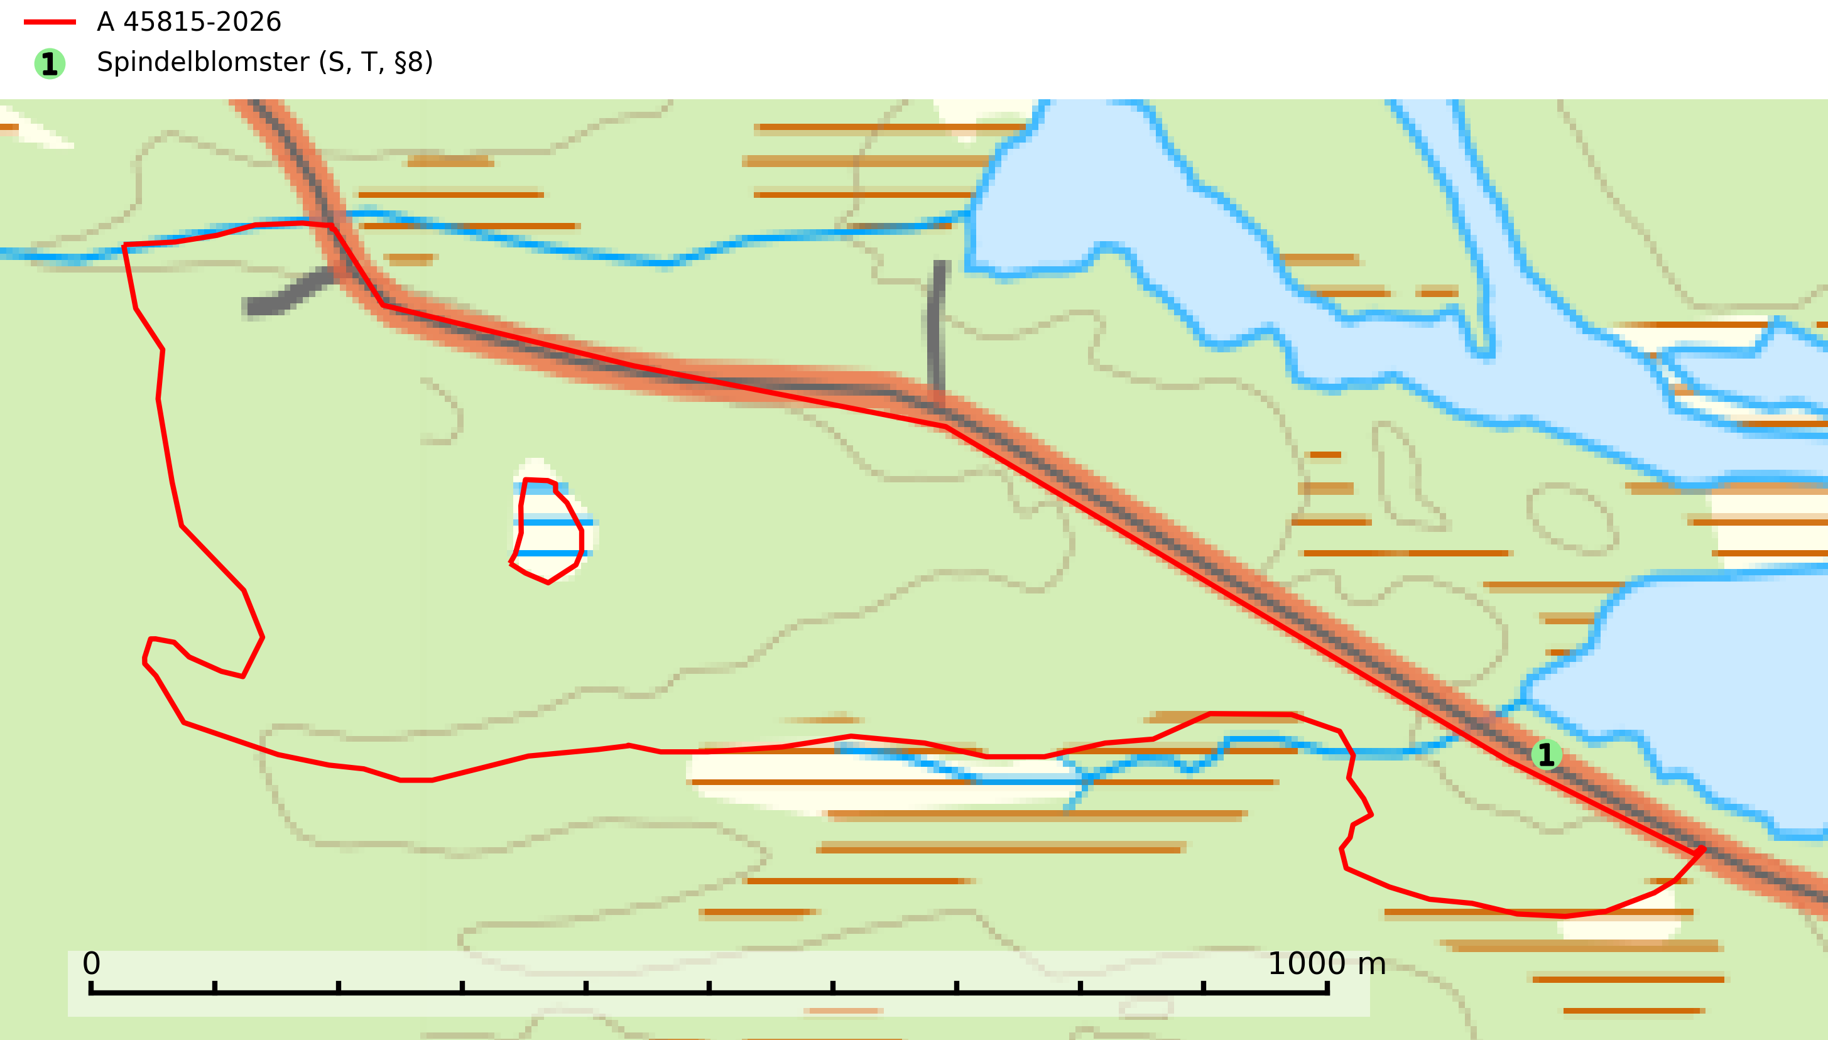
Figur 1. Fyndplatser för naturvårdsarter inom 19 meter från avverkningsanmälan. Markörer utan svart kant är placerade på fyndplatsen. Markörer med svart kant är placerade vid sidan av fyndplatsen och har ett svart streck som visar fyndplatsens exakta position. Kartans mittpunktskoordinat är N 7320424, E 680396 i SWEREF 99 TM.
Inom 19 meter från avverkningsanmälan finns fynd av 1 naturvårdsarter, varav 1 är fridlyst, 1 är typisk (T) och 1 är signalart (S): spindelblomster (S, T, §8). Se Figur 1.

Tillsynsbegäran
Vi begär härmed att Skogsstyrelsen fattar beslut enligt miljöbalken som säkerställer att skogens höga naturvärden bevaras samt att EU-lagstiftning efterlevs och att artskyddsbrott förhindras.
Vi önskar även ta del av de ställningstaganden och beslut som myndigheten meddelar till följd av aktuell avverkningsanmälan och föreningens inlaga (se 34 § förvaltningslagen).

Naturvårdsarter och fridlysta arter
Nedan följer beskrivningar av de naturvårdsarter och fridlysta arter som har sina livsmiljöer och växtplatser i den avverkningsanmälda skogen. De påträffade naturvårdsarterna är ett tydligt kvitto på att det rör sig om en skog med höga naturvärden.
Spindelblomster (§8) växer i äldre mossrik granskog eller barrblandskog, men även i fjällbjörkskog. Arten indikerar långvarig trädkontinuitet och hög luftfuktighet och är mycket känslig för uttorkning och markskador. Spindelblomster har i många trakter minskat starkt under senare tid på grund av slutavverkningar och skogsmarksdikning. Spindelblomster är typisk art för 9010 Taiga, 9050 Näringsrik granskog och 9040 Fjällbjörkskog (Nitare & Skogsstyrelsen, 2019; SLU Artdatabanken, 2025).

